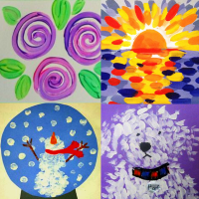
Художественно-творческие способности, умения и навыки детей необходимо начинать развивать как можно раньше, поскольку занятия изодеятельностью способствуют развитию не только творческих способностей, но и воображения, наблюдательности, художественного мышления и памяти детей.
Существует множество приемов, с помощью которых можно создавать оригинальные работы и поделки для детей, даже не имеющих еще никаких художественных навыков.
Так для детей младшего дошкольного возраста подходит пальцевая живопись. Это один из видов нетрадиционных техник рисования, представляющий собой рисование красками при помощи пальцев (одного или нескольких) или всей ладони. Техника её очень проста. Кистью наносят немного краски на поролоновую губку, обмакивают в эту краску подушечку пальчика, оставляют отпечаток на бумаге, а затем дорисовывают его или делают дополнительные отпечатки для завершения задуманного образа. Нанося на губку рядом несколько цветов, можно получить наборный отпечаток с градиентом красок. В этом случае дети непреднамеренно будут осваивать элементы цветоведения, учиться различать и называть цвета, на практике увидят, какие цвета дают гармоничные сочетания, а также о том, что смешивая две разные краски, можно получить совершенно новый цвет.
Рисуя, малыш учиться строить "причинно-следственные" связи, учится логически мыслить. У ребенка 1-4 лет хорошо развито воображение, он способен быстро включиться в игровую ситуацию, понять для кого и для чего он будет рисовать. По окончании работы необходимо обсудить с ребенком то, что он делал и похвалить созданное им «произведение искусства»; отметить использованные им в работе линии, пятна, мазки, формы, цвета.

Такие беседы способствуют не только развитию речи, но и эмоционально сближают взрослого и ребенка.
Рисование пальчиками – это хороший рефлекторный массаж. На ладонях находятся определенные точки, которые связаны со всеми органами тела. Массажируя эти точки, можно добиться улучшения состояния организма в целом.
Этот вид творчества расслабляет и успокаивает ребенка. С помощью красок малыш может выплеснуть свое эмоциональное напряжение, а по работам ребенка можно отследить его эмоциональное состояние – гнев, радость, обиду, боль. Автором картины может стать любой человек, не зависимо от возраста, пола, профессии и социального статуса. Раскрытие творческих способностей идет в обход сознания человека по короткому пути – «сердце — кончики пальцев».

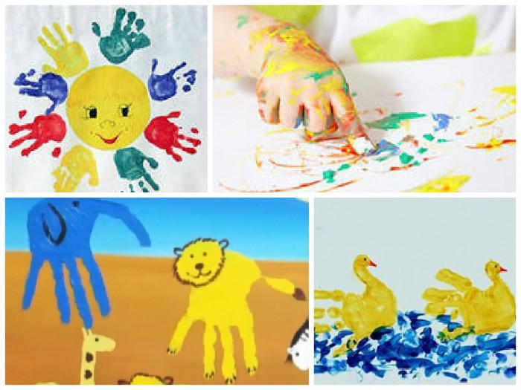

С использованием данной техники мы нарисовали мимозу в подарок любимой мамочке.
Рисование
Тема : « Мимоза для мамы»
Задачи
Продолжать учить детей правильно держать кисть
Учить детей рисовать нетрадиционным способом: рисование пальцем.
Развивать ассоциативное мышление, восприятие цвета, формы, величины предмета.
Воспитьывать любовь и уважение к маме, стремление сделать ей подарок.
Воспитывать интерес к творческой изибразительной деятельности.
Мы рассматривали, нюхали, трогали живые цветы.
Отгадывали загадки, выбирая необходимую картинку.
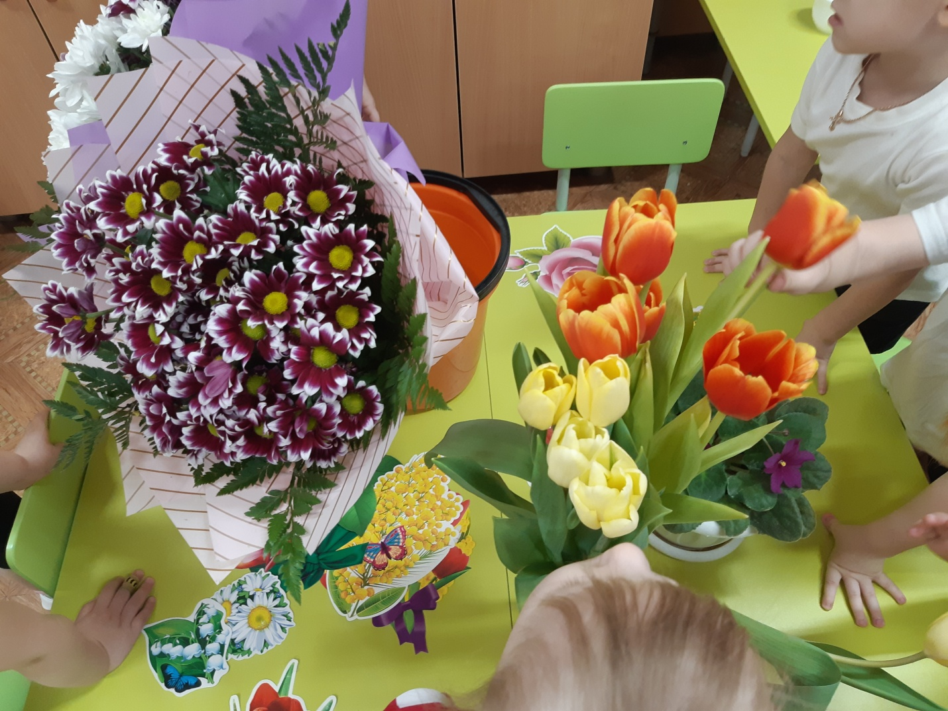
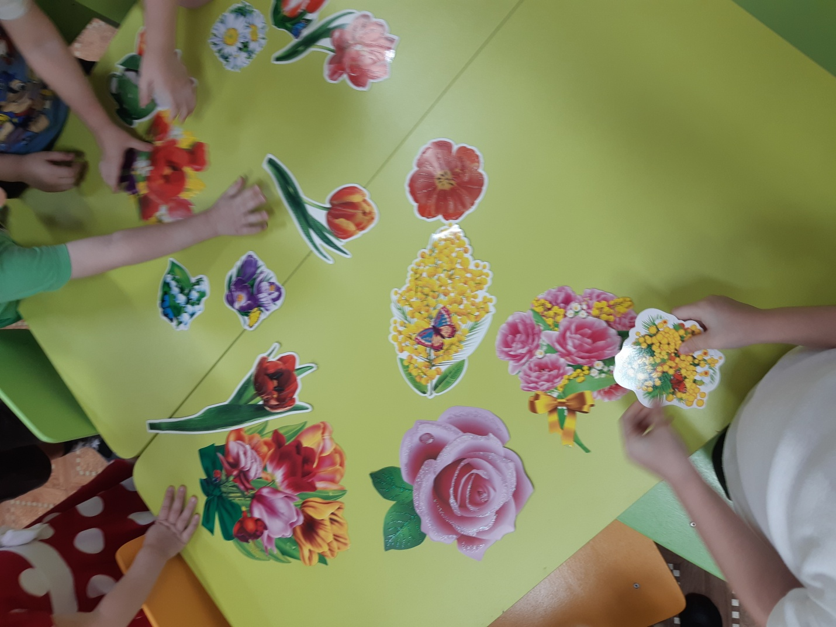
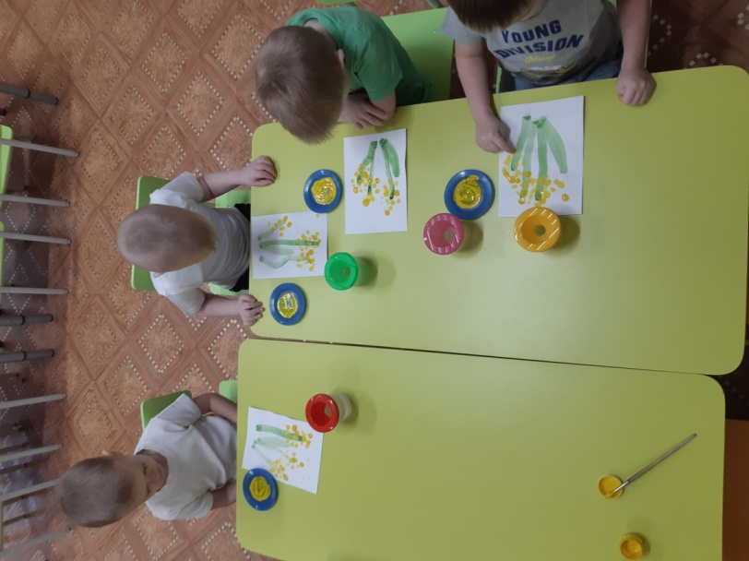
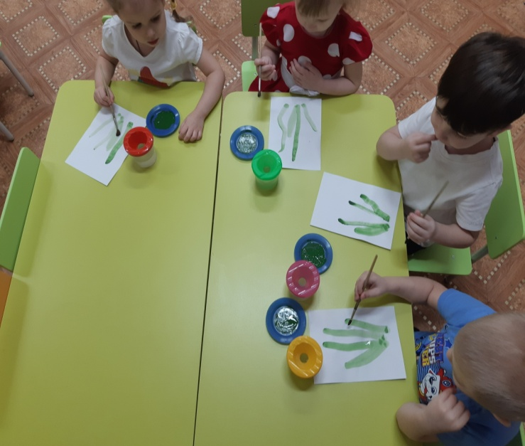

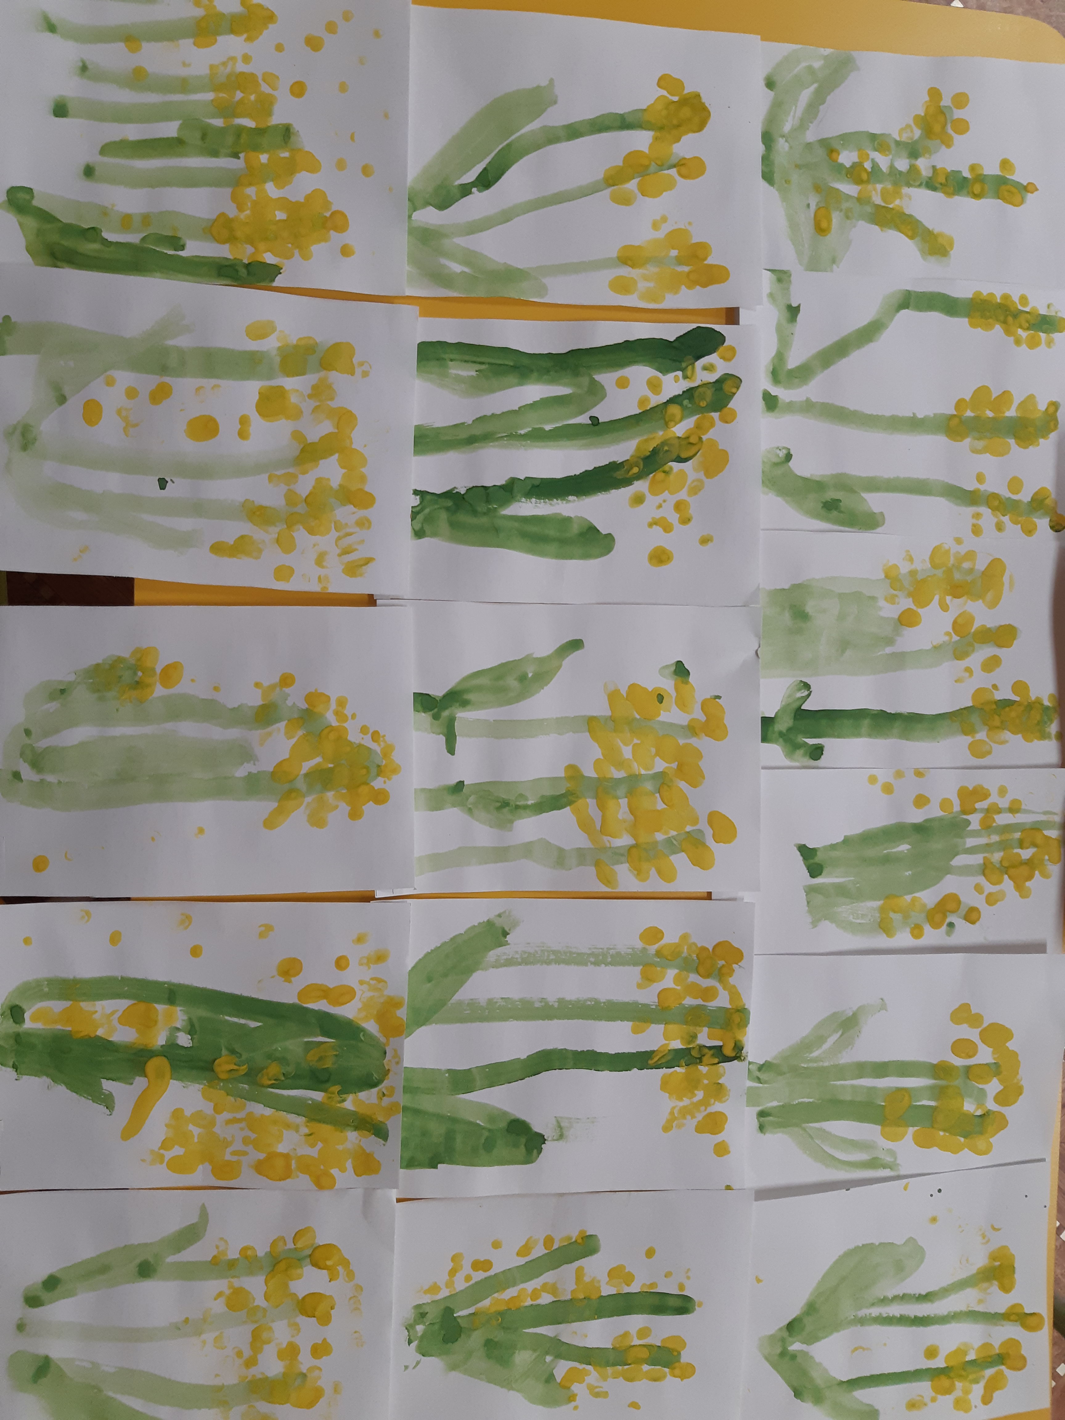

Эту нежную мимозу сберегу я от мороза.
И с красивыми стихами подарю я ветку маме.
Улыбнется мама мне – потеплеет на Земле!

Воспитатель Колосова Анна Викторовна

